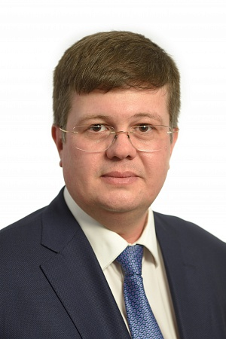
Керашев Анзаур Асланбекович

Председатель Кабинета Министров Республики Адыгея
1. Координирует деятельность заместителей Председателя Кабинета Министров Республики Адыгея;
2. Курирует вопросы осуществления деятельности:
- Комитета Республики Адыгея по имущественным отношениям;
- Комитета Республики Адыгея по туризму и курортам;
- Комитета Республики Адыгея по регулированию контрактной системы в сфере закупок;
- Комитета Республики Адыгея по делам гражданской обороны и чрезвычайным ситуациям;
- Управления лесами Республики Адыгея;
- Управления по охране окружающей среды и природным ресурсам Республики Адыгея;
- Управления государственного финансового контроля Республики Адыгея.

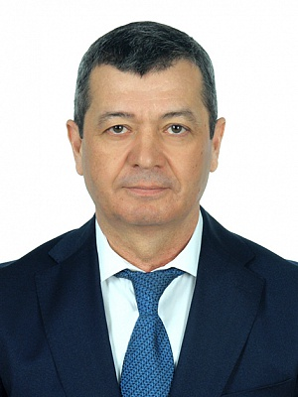
Тлехас Махмуд Азметович

Заместитель Председателя Кабинета Министров Республики Адыгея
Курирует и координирует деятельность, осуществляемую:
- Министерством сельского хозяйства Республики Адыгея
- Министерством экономического развития и торговли Республики Адыгея
- Управлением ветеринарии Республики Адыгея
- Управлением государственного регулирования цен и тарифов Республики Адыгея
- Управлением по охране и использованию объектов животного мира и водных биологических ресурсов Республики Адыгея
- Государственной инспекцией по надзору за техническим состоянием самоходных машин и других видов техники Республики Адыгея (Гостехнадзор Республики Адыгея).

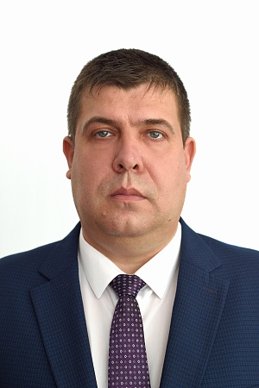
ОРЛОВ Виктор Николаевич

Заместитель Председателя Кабинета Министров Республики Адыгея - Министр финансов Республики Адыгея
1. Руководит деятельностью Министерства финансов Республики Адыгея.
2. Курирует и координирует деятельность в социальной сфере, в том числе деятельность, осуществляемую:
- Министерством здравоохранения Республики Адыгея;
- Министерством культуры Республики Адыгея;
- Министерством образования и науки Республики Адыгея;
- Министерством труда и социального развития Республики Адыгея;
- Комитетом Республики Адыгея по физической культуре и спорту;
- Управлением государственной службы занятости населения Республики Адыгея;
- Управлением записи актов гражданского состояния Республики Адыгея;
- Управлением по охране и использованию объектов культурного наследия Республики Адыгея.
Биография:
Родился 24 декабря 1977 года в поселке Тульском Майкопского района Республики Адыгея.
В 2000 году окончил Майкопский государственный технологический институт по специальности «Финансы и кредит».
Начал трудовую деятельность в мае 2000 года в Инспекции Министерства Российской Федерации по налогам и сборам по Майкопскому району в качестве специалиста отдела организации учета налогоплательщиков информационных ресурсов и ККМ.
В 2001 году поступил в очную аспирантуру Майкопского государственного технологического института.
В 2002 году окончил аспирантуру Майкопского государственного технологического института и успешно защитил диссертацию на соискание ученной степени кандидата экономических наук.
В 2002 году Орлову В.Н. присуждена ученая степень кандидата экономических наук.
В 2014 году заочно освоил программу специалитета по специальности «Промышленное и гражданское строительство» Майкопского государственного технологического института.
С 2004 года по август 2007 года ведущий специалист, главный специалист отдела экономики, прогнозирования, аналитической деятельности и статистики Комитета по экономике и торговле Администрации муниципального образования город Майкоп.
С августа 2007 года по май 2008 года главный специалист-эксперт отдела экономики и финансов Министерства труда и социального развития Республики Адыгея.
С мая 2008 года по июнь 2012 года начальник отдела бюджетной политики в отраслях экономики Министерства финансов Республики Адыгея.
С июня 2012 года по февраль 2015 года заместитель руководителя Финансового управления Администрации муниципального образования город Майкоп.
С февраля 2015 года по март 2021 года руководитель Финансового управления Администрации муниципального образования город Майкоп.
С марта 2021 года по настоящее время Министр финансов Республики Адыгея.
В 2016 году объявлена Благодарность Главы Республики Адыгея.
В 2018 году объявлена Благодарность Государственного Совета – Хасэ Республики Адыгея.
Женат, имеет одного ребенка.

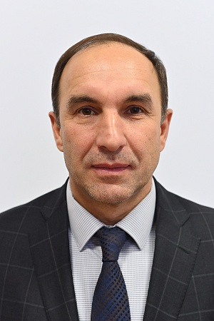
Хотко Хизир Нурбиевич

Заместитель Председателя Кабинета Министров Республики Адыгея

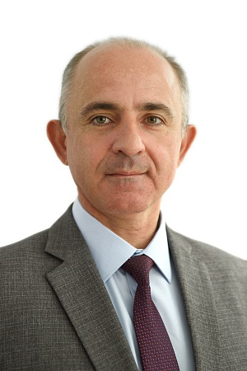
Шу Заурбек Юсуфович

Заместитель Председателя Кабинета Министров Республики Адыгея - Министр цифрового развития, информационных и телекоммуникационных технологий Республики Адыгея
1. Руководит деятельностью Министерства цифрового развития, информационных и телекоммуникационных технологий Республики Адыгея
2. Курирует и организует деятельность по вопросам цифрового развития, информационных и телекоммуникационных технологий Республики Адыгея, обеспечения информационной безопасности органов исполнительной власти Республики Адыгея, Администрации Главы Республики Адыгея и Кабинета Министров Республики Адыгея и подведомственных им организаций, являющихся субъектами критической информационной инфраструктуры Российской Федерации;
3. Курирование деятельности, осуществляемой:
- Комитетом Республики Адыгея по делам национальностей, связям с соотечественниками и средствам массовой информации (в части, касающейся вопросов информационного развития и информационной безопасности средств массовой информации);
- Центром управления регионом в Республике Адыгея (в части, касающейся вопросов цифровой трансформации);
- Автономной некоммерческой организацией "Ситуационный центр Республики Адыгея";
- Координационным центром Главы Республики Адыгея.
Биография:
Родился 19 ноября 1968 года в с. Даурия Забайкальского района Читинской области.
В 1993 году окончил Северо-Кавказский ордена Дружбы народов горно-металлургический институт по специальности «Промышленная электроника».
В 1996 году получил красный диплом по специальности «Банковское дело», окончив Московскую банковскую школу Центрального банка РФ.
В 2012 году окончил Адыгейский государственный университет по специальности «Юриспруденция».
В период с 1987 по 1989 годы проходил срочную службу в рядах Вооруженных Сил СССР, воинское звание - сержант.
Начал трудовую деятельность в 1993 году в Пригородном торгово-строительном акционерном обществом «Руслан» техником-электриком.
В период с 1994 по 1996 годы - инженер - программист, с 1996 по1999 годы - главный инженер Национального банка Республики Адыгея Центрального банка Российской Федерации.
В период с 1999 по 2018 годы занимал руководящие должности Национального банка Республики Адыгея Центрального банка Российской Федерации (с мая 2014 года преобразован в Отделение Национального банка по Республике Адыгея Южного главного управления Центрального банка Российской Федерации).
За время работы в Национальном банке Республики Адыгея Центрального банка Российской Федерации неоднократно награждён почётными грамотами и благодарностями с занесением в личное дело. В канун 150-летнего юбилея Банка России поощрен наградными часами.
С марта 2008 года по сентябрь 2013 года - депутат Совета народных депутатов муниципального образования «Город Майкоп» второго созыва.
Инициировал создание и реализацию в Адыгее социального проекта «Бабушка-онлайн»-«Дедушка-онлайн» по обучению основам компьютерной грамотности и навыкам работы в сети Интернет людей пожилого возраста.
Указом Главы Республики Адыгея от 31 мая 2018 года № 73 назначен на должность государственной гражданской службы Республики Адыгея Советника Главы Республики Адыгея по вопросам развития цифровой экономики.
В соответствии с Указом Главы Республики Адыгея от 6 февраля 2019 года № 15 назначен на должность Министра цифрового развития, информационных и телекоммуникационных технологий Республики Адыгея.
Женат, воспитывает двух дочерей.

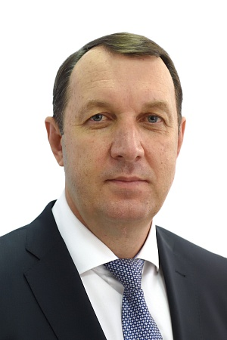
СВЕЖЕНЕЦ Владимир Павлович

Руководитель Администрации
Курирует вопросы осуществления деятельности:
- Комитета Республики Адыгея по взаимодействию с органами местного самоуправления;
- Комитета Республики Адыгея по делам национальностей, связям с соотечественниками и средствам массовой информации;
- Комитета Республики Адыгея по делам молодежи;
- Управления по делам архивов Республики Адыгея;
- Управления по обеспечению деятельности мировых судей Республики Адыгея;
- Постоянного представительства Республики Адыгея при Президенте Российской Федерации;
- Постоянного представительства Республики Адыгея при Губернаторе Краснодарского края;
- Центра управления регионом в Республике Адыгея.

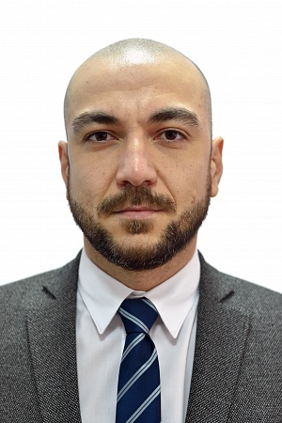
Шеуджен Заур Ахмедович

Министр экономического развития и торговли Республики Адыгея
Родился 26 апреля 1986 года в городе Майкопе.
Учился в средней общеобразовательной школе № 11 города Майкопа.
В 2008 году окончил федеральное государственное образовательное учреждение высшего профессионального образования «Южный федеральный университет» по специальности «Внешнеэкономическая деятельность».
С 2008 по 2009 год проходил службу в Вооруженных силах Российской Федерации.
Опыт работы:
03.2010-11.2010 Менеджер по импорту, закрытое акционерное общество «Тандер»;
03.2011-02.2012 Менеджер по закупкам, общество с ограниченной ответственностью «Питейный дом»;
04.2012-01.2015 Ведущий специалист-эксперт отдела прогнозирования и анализа поступления доходов, Министерство финансов Республики Адыгея;
01.2015-08.2017 Главный специалист-эксперт отдела прогнозирования и анализа поступления доходов, Министерство финансов Республики Адыгея;
08.2017-06.2019 Заместитель начальника отдела прогнозирования и анализа поступления доходов, Министерство финансов Республики Адыгея;
06.2019-11.2020 Руководитель Центра поддержки экспорта / заместитель директора автономной некоммерческой организации «Центр поддержки предпринимательства Республики Адыгея».
Указом Главы Республики Адыгея от 06.11.2020 № 161 назначен на должность Министра экономического развития и торговли Республики Адыгея.
Женат, воспитывает двоих детей.

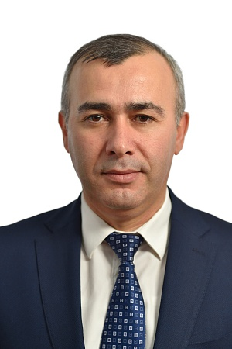
МЕРЕТУКОВ Рустем Батырбиевич

Министр здравоохранения Республики Адыгея
МЕРЕТУКОВ Рустем Батырбиевич
Родился 25 августа 1972 г. в а. Шовгеновский, Шовгеновского района Краснодарского края.
В 1995 г. окончил Ростовский государственный медицинский университет по специальности «Лечебное дело», в 1996 г. проходил интернатуру на базе Адыгейской республиканской клинической больницы по специальности «Хирургия».
С 1996 по 2012 гг. работал врачом хирургом отделения общей хирургии в Майкопской городской клинической больнице.
29 февраля 2012 г. Указом Главы Республики Адыгея назначен Министром здравоохранения Республики Адыгея.

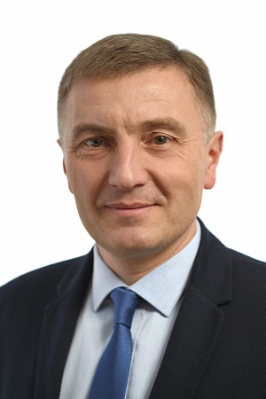
Аутлев Юрий Шумафович

Министр культуры Республики Адыгея
Аутлев Юрий Шумафович
Юрий Аутлев родился5 января 1967 году в городе Ставрополь. Получил высшее экономическое образование, с отличием окончив в 1990 году Полтавский кооперативный институт Центросоюза.
Трудовую деятельность, Аутлев Ю.Ш. начал после окончания ВУЗа в Майкопском райкоопзаготпромторгетовароведом, далее Юрия Шумафовича назначили заместителем директора по торговле.
В период с 1992 по 1993 год занимал посткоммерческого директора Маслозавода «Красногвардейский». Затем до 1996 года находилсяна должностях в различных коммерческих структурах.
В 1996 году, Юрий Шумафович избранпредседателем Торгово-промышленной палаты Республики Адыгея, на должности которогонаходился в течении трех лет. Далее, в 1999 году назначен на должность первого заместителя Министра экономики Республики Адыгея.
С 2003 по 2004 годы Аутлев Ю.Ш. начальник экономического отдела Адыгейского отделения № 8620 Юго-Западного банка Сбербанка России.
Затем, с 2004 по 2015 год, Аутлев Юрий являлся первым заместителем главы администрации муниципального образования «Город Майкоп».С 2015 годанаходился на должности начальника Управления государственного регулирования цен и тарифов Республики Адыгея.
Указом Главы Республики Адыгея от 31 мая 2017 года, Аутлев Юрий Шумафович назначен на должность Министра культуры Республики Адыгея.
Аутлеву Юрию Шумафовичу Указом Главы Республики Адыгея от 14 ноября 2016 года присвоено почетное звание «Заслуженный экономист Республики Адыгея».
Кандидат экономических наук.
Женат, воспитывает четверых детей.

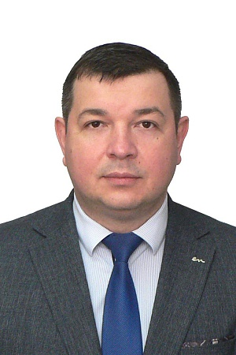
Лебедев Евгений Константинович

Министр образования и науки Республики Адыгея

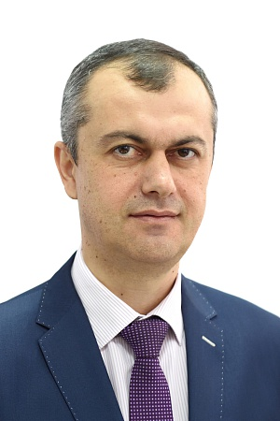
Куанов Анзаур Асланович

Министр сельского хозяйства Республики Адыгея
Куанов Анзаур Асланович
Родился 15 ноября 1977 года в городе Майкопе.
В 2000 году окончил Майкопский государственный технологический институт по специальности «Экономика и управление на предприятиях транспорта», экономист-менеджер.
В 2007 году окончил Северо-Кавказскую академию государственной службы по специальности «Юриспруденция», юрист.
В 2008 году окончил Аспирантуру Северо-Кавказского технического университета.
Кандидат экономических наук.
В 2018 году прошел профессиональную переподготовку по направлению «Государственного и муниципального управления» в Российской академии народного хозяйства и государственной службы при Президенте Российской Федерации.
В период с сентября 1995 года по август 2012 года работал в МУП «Майкопское троллейбусное управление» и прошел путь от диспетчера службы движения до начальника финансово-экономического отдела.
С августа 2012 года работал в Министерстве экономического развития и торговли Республики Адыгея в должностях начальника отдела стратегического управления и государственных программ, начальника отдела инвестиций и предпринимательства, начальника Управления промышленности, топливно-энергетического комплекса и торговли.
В марте 2018 года назначен Первым заместителем Министра экономического развития и торговли Республики Адыгея.
С ноября 2018 года по март 2020 года занимал должность Министра экономического развития и торговли Республики Адыгея.
Указом Главы Республики Адыгея от 05 марта 2020 № 17 «О Министре сельского хозяйства Республики Адыгея» назначен Министром сельского хозяйства Республики Адыгея.
Приказом Министра транспорта Российской Федерации от 05 октября 2011 года объявлена благодарность.
Женат, воспитывает троих детей.

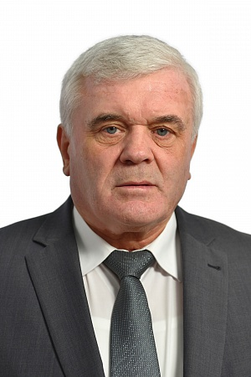
КАРТАМЫШЕВ Валерий Николаевич

Министр строительства, транспорта, жилищно-коммунального и дорожного хозяйства Республики Адыгея
Картамышев Валерий Николаевич
Родился 26 июля 1954 года. Окончил 8 классов СШ № 1 п. Тульского Майкопского района.
В 1973 году окончил Майкопский автодорожный техникум. В том же году призван в ряды Советской Армии.
В 1975 году после окончания срока службы принят в Майкопское ДРСУ на должность мастера. В 1976 году назначен прорабом.
В 1982 году окончил заочное отделение Ростовского инженерно-строительного института по специальности «Автомобильные дороги», присуждена квалификация инженер-строитель.
В 1984 году направлен инструктором организационного отдела в Майкопский райком партии.
В 1985 году назначен начальником Майкопского ДРСУ. В 1999 году Указом Президента РФ присвоено звание «Заслуженный строитель России». В 2000 году назначен начальником управления «Адыгеяавтодор». В этом же году, решением диссертационного совета Адыгейского государственного университета присуждена ученая степень кандидата экономических наук. В 2002 году назначен первым заместителем начальника управления федеральных автодорог «Северный Кавказ».
С начала 2004 года по январь 2007 года работал генеральным директором ОАО «Автобан».
В 2006 году избран депутатом Государственного Совета-Хасэ по одномандатному избирательному округу № 9 Майкопского района.
Указом Президента Республики Адыгея от 29 января 2007 года № 50 назначен Министром строительства, транспорта и дорожного хозяйства Республики Адыгея.

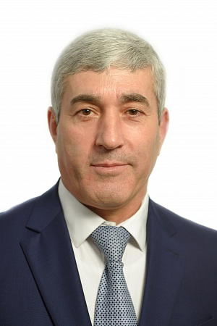
МИРЗА Джанбеч Рамазанович

Министр труда и социального развития Республики Адыгея
МИРЗА Джанбеч Рамазанович
Родился 15 апреля 1966 года в а. Шенджий, Тахтамукайского района Республики Адыгея.
После окончания школы, с мая 1984 года по май 1986 года, служил в Вооруженных Силах СССР в составе Ограниченного контингента советских войск в Республике Афганистан.
В 1990 году окончил Адыгейский государственный педагогический институт по специальности «физическое воспитание и НВП», в 2002 году окончил Адыгейский государственный университет по специальности «экономика и управление на предприятиях», в 2004 году – по специальности «юриспруденция».
Трудовую деятельность начал в должности тренера-преподавателя по борьбе самбо и дзюдо. Затем, более 20-ти лет осуществлял трудовую деятельность, возглавляя Адыгейское региональное отделение Российского Союза ветеранов Афганистана и других боевых действий Республики Адыгея.
Избирался депутатом Государственного Совета-Хасэ Республики Адыгея третьего, четвертого и пятого созывов. В четвертом созыве с 2006 года по 2011 год являлся заместителем председателя парламентского комитета, заместителем руководителя фракции «Единая Россия», а в пятом созыве с 2011 года по 2016 год – председателем комитета по бюджетно-финансовой и налоговой политике, заместителем руководителя фракции «Единая Россия».
На должность заместителя Министра труда и социального развития Республики Адыгея назначен постановлением Кабинета Министров Республики Адыгея от 12 октября 2016 года № 191.
Награжден многими государственными, ведомственными и общественными наградами за значительный личный вклад в укрепление и развитие государственности, дружбы, стабильности, повышения социального, экономического и политического уровня жизни населения, ветеранского движения, воспитание подрастающего поколения в духе патриотизма, увековечивание памяти погибших воинов в локальных конфликтах. Имеет звание «Заслуженный экономист Республики Адыгея» и «Почетный Гражданин а. Шенджий».

